“十四五”喜获开门红——2021年太仓市居民收入稳增、消费回暖
2021年是建党100周年，也是“十四五”发展和社会主义现代化建设新征程的开局之年，太仓市委、市政府认真贯彻落实上级各项决策部署，积极应对后疫情时代复杂多变的情况，奋力夺取疫情防控和经济社会发展双胜利。经济保持平稳增长，居民收入全面提升，增速位列苏州首位，消费支出全面回暖，消费潜力逐步释放。起步即加速，开跑即冲刺，居民收支实现“十四五”良好开局，为实现共同富裕打下坚实基础。
一、居民收入增长情况
（一）增速位列苏州首位
2021年太仓市全体居民人均可支配收入64890元，同比增长9.2%，高于苏州大市0.2个百分点，与2019年相比增长13.9%，两年平均增速6.7%。其中，城镇居民人均可支配收入76733元，同比增长8.7%，与2019年相比增长12.5%，两年平均增速6.1%；农村居民人均可支配收入41446元，同比增长10.5%，与2019年相比增长17.8%，两年平均增速8.5%。全体居民收入和城镇居民收入增速均位列苏州首位，农村居民收入增速位列苏州四县一区（吴江区）第二。
表1：2021年分地区居民可支配收入一览表
地区 | 城镇居民 |  | 农村居民 |  | 全体居民
 | 绝对值（元） | 增幅（%） | 绝对值（元） | 增幅（%） | 绝对值（元） | 增幅（%）
苏州市 | 76888 | 8.3 | 41487 | 10.4 | 68191 | 9.0
新区 | 73415 | 8.3 | -- | -- | -- | --
工业园区 | 85917 | 7.8 | -- | -- | -- | --
姑苏区 | 71327 | 8.3 | -- | -- | -- | --
吴中区 | 78778 | 8.1 | -- | -- | -- | --
相城区 | 70693 | 8.5 | -- | -- | -- | --
吴江区 | 76781 | 8.3 | 41086 | 10.4 | 65294 | 8.8
常熟市 | 77325 | 8.2 | 41986 | 10.4 | 65755 | 8.8
张家港市 | 77939 | 8.5 | 41859 | 10.3 | 66101 | 9.0
昆山市 | 77699 | 8.6 | 42420 | 10.7 | 67871 | 9.1
太仓市 | 76733 | 8.7 | 41446 | 10.5 | 64890 | 9.2

（二）四项收入全面飘红
图1：2021年太仓市居民四项收入情况
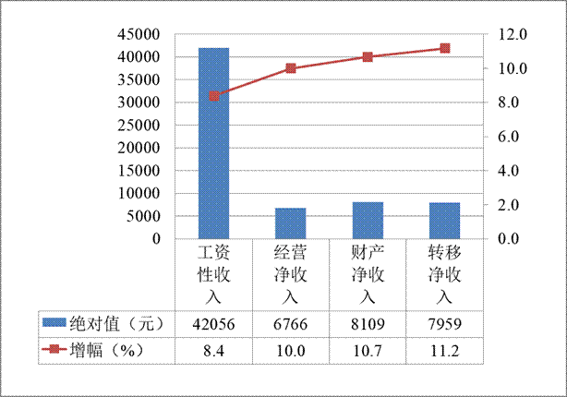

1.工资性收入稳居主导。
2021年太仓市居民人均工资性收入42056元，同比增长8.4%，与2019年相比增长12.3%，两年平均增速为6.0%。占可支配收入的比重是64.8%，是居民收入的主要来源。就业是重中之重，为贯彻落实太仓市《2021年政府工作报告》强化就业优先政策部署，太仓市政府延续实施普惠性失业保险稳岗返还政策，太仓市人社局紧扣“稳就业”工作主线动员各方力量、挖掘各方潜力大力实施职业技能提升行动。“稳就业”为居民可支配收入的提高发挥基础性、主体性、稳定性作用。
2.经营净收入 注入活力。
2021年太仓市居民人均经营净收入6766元，同比增长10.0%，与2019年相比增长11.4%，两年平均增速为5.5%。占可支配收入的比重是10.4%。2021年以来，太仓市重点着眼于培育市场主体、激发市场活力，营造最优营商环境，搭建政策服务平台，推动惠企政策直达企业，助推民营经济发展进入快车道，大大提高了居民的创业积极性，促进了经营净收入稳步增长，为居民可支配收入的提高注入活力。
3.财产净收入有力支撑。
2021年太仓市居民人均财产净收入8109元，同比增长10.7%，与2019年相比增长17.7%，两年平均增速为8.5%。占可支配收入的比重是12.5%。随着经济的快速发展，居民财产累积增多，加上投资市场的不断完善，居民投资理财意识逐渐增强，利息收入、股息与红利收入、出租房屋收入以及其他财产收入的增长，带动了财产净收入的稳定增长，为居民可支配收入的增长提供了有力支撑。
4.转移净收入增速最快。
2021年太仓市居民人均转移净收入7959元，同比增长11.2%，四项收入中增幅最高，与2019年相比增长21.7%，两年平均增速为10.3%。占可支配收入的比重是12.3%。太仓市委、市政府多措并举，加大民生投入，尤其是加大对社会群体的转移支付力度，聚焦基本民生兜底保障，扎实推进救助帮扶，聚焦困难群众的实际需求，解决痛点难点，有力地带动了居民转移净收入的持续增长。退休人员基本养老金上调，也为转移净收入的提高做出重要贡献。
图2：2021年太仓市居民四项收入占可支配收入的比重
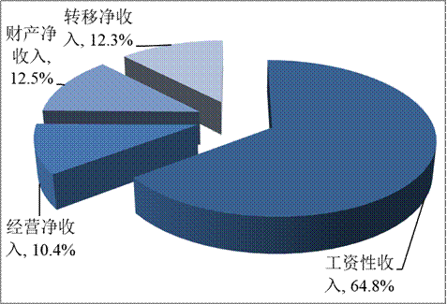
（三）城乡收入比不断缩小
近年来，太仓市统筹城乡一体化提升，着力加快城乡融合，乡村振兴取得了不平凡的成果，有效拉动农村居民收入较快增长，城乡居民收入比持续缩小，共同富裕扎实有效。2021年，太仓市城乡居民收入比缩小至1.851:1， 保持比全国2.504:1、全省2.155:1和苏州1.853:1低的标准。
表2：近年来太仓市城乡居民收入比一览表
年份 | 2016年 | 2017年 | 2018年 | 2019年 | 2020年 | 2021年
城乡收入比 | 1.948:1 | 1.947:1 | 1.943:1 | 1.938:1 | 1.881:1 | 1.851:1

二、居民消费增长情况
（一）消费潜力得到释放 。
2021年太仓市全体居民人均生活消费支出40050元，同比增长20.3%，与2019年相比增长18.0%，两年平均增速8.6%。其中，城镇居民人均生活消费支出45993元，同比增长19.2%，与2019年相比增长17.4%，两年平均增速8.3%；农村居民人均生活消费支出28285元，同比增长23.5%，与2019年相比增长19.0%，两年平均增速9.1%。在疫情得到逐步控制的基础上和多项惠民政策的覆盖下，消费潜力逐渐释放，居民消费迎来恢复性上涨，增幅超过收入，八大项生活消费支出全面增长，且增速均为两位数。
表3：2021年太仓居民八大项生活消费支出一览表
 | 绝对值（元） | 占比（%） | 增幅（%） | 两年平均增幅（%）
生活消费支出 | 40050 | - | 20.3 | 8.6
（一）食品烟酒 | 10643 | 26.6 | 14.3 | 4.2
（二）衣着 | 2282 | 5.7 | 26.5 | 9.4
（三）居住 | 9223 | 23.0 | 15.9 | 11.7
（四）生活用品及服务 | 2298 | 5.7 | 21.8 | 12.1
（五）交通通信 | 6726 | 16.8 | 22.2 | 10.1
（六）教育文化娱乐 | 5938 | 14.8 | 28.1 | 7.3
（七）医疗保健 | 1878 | 4.7 | 32.6 | 14.0
（八）其他用品和服务 | 1063 | 2.7 | 34.8 | 11.8

（二）消费结构逐步升级。
从消费结构上来看，生存型消费（食品烟酒、衣着、居住）比重降低，发展享受型消费（生活用品及服务、交通通信、教育文化娱乐、医疗保健、其他用品和服务）比重上升。随着社会经济稳定恢复，居民收入水平有了明显回升，消费环境持续向好，消费意愿被激发，消费结构逐渐升级，居民在满足生存需求后，更愿意追求发展享受型消费。2021年，太仓市居民生存型消费支出合计占居民消费支出的比为55.3%，同比下降2个百分点，主导地位在慢慢弱化，发展享受型消费支出合计占比44.7%。
（三）恩格尔系数持续下降 。
2021年太仓市居民人均食品烟酒消费支出10643元，同比增长14.3%，占人均生活消费支出的比重（恩格尔系数）为26.6%，同比下降1.4个百分点。
图3：近年来太仓市居民恩格尔系数一览表（%）
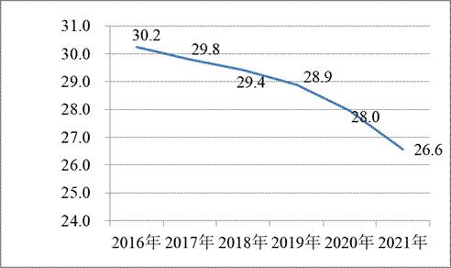
（四）医疗保健意识增强 。
2021年太仓市居民人均医疗保健支出1878元，同比增长32.6%，两年平均增长14.0%，增幅处于高位。受疫情影响，居民防护意识大大增强，对口罩、酒精、消毒液的需求大大增加；随着医疗保险参保率的提高，以及居民健康观念逐渐科学化，小病拖大病扛的状况早已一去不复返，居民定期体检、有病即治已成为常态。
（五）文娱消费增势迅猛。
2021年太仓市居民人均教育文化娱乐支出5938元，同比增长28.1%，两年平均增长7.3%。2020年受疫情影响，各类培训机构、娱乐场所、商场超市闭门歇业，出游计划被搁置，教育文化娱乐支出受疫情冲击非常明显。疫情防控常态化后，娱乐场所正常营业，商场超市、各类景区人潮涌动，助推教育文化娱乐支出大幅上升。
三、面临的问题
（一）不稳定性因素增多。
当前国际形势复杂多变，风险挑战日益增多，一是受新冠肺炎疫情及国内外复杂环境影响，全球经济活动活跃度受到抑制，市场需求尚未完全恢复，宏观经济前景不明；二是国内疫情多点零星爆发状态仍在持续，经济社会运行仍受疫情反复之困，经济持续回升向好的基础还不稳固。要在疫情防控常态化的基础上稳住经济基本盘、激发增收多渠道困难陡增，对居民收入持续增长带来较大压力。
（二）收入提升仍有空间。
2021年太仓市居民人均可支配收入64890元，比苏州全市居民人均可支配收入68191元，低了3301元。太仓市居民收入增速较快，但绝对值仍然低于苏州全市平均水平，对比周边县市，仍有提升空间，增收潜力有待挖掘。
（三）增收渠道有待扩充。
从四项收入构成来看，工资性收入和转移净收入两项合计占可支配收入的77.1%，但这两项收入对政府政策性调整的依赖较强。
2021年三季度起太仓市开展限电限产的能源“双控”措施，部分企业阶段性停工停产，企业运行受到较大影响，对部分职工的工资性收入增长造成一定影响。政府转移性政策起到“兜底”作用，拉动作用有限。如果不能挖掘新的支撑点和拉动力，将难以支撑可支配收入的持续快速增长，增收渠道有待扩充。
（四）增速特殊性效应减退。
2020年受疫情影响，经济社会发展从“停滞”到“逐季恢复”，居民收入增长呈“前低后高”的上扬态势，在同期数的影响下，2021年居民收入增长对应为“前高后低”的收窄态势，分季度看，居民收入增幅逐季回落；2020年居民消费支出同样因疫情影响，各类消费大幅下降，2021年居民消费快速恢复，在同期数的影响下，消费增速大幅度提高。收支高增速均具有特殊性，两位数增长恐难保持。
图4：两年居民收入分季度增幅对比
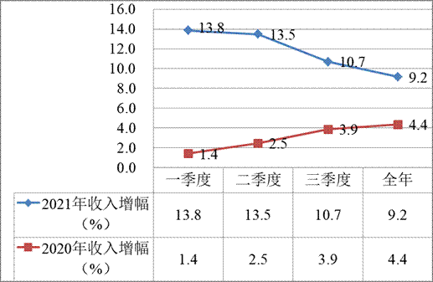
四、相关建议
（一）积极扩大就业，提高工资性收入。
现阶段提高居民收入的最有效手段就是促进就业，提高现有就业人员的工资待遇。在做好疫情常态化精准防控工作的同时，统筹推进经济社会发展，实施更加积极的就业政策，开展多种形式的职业培训，对劳动者重点实施职业技能提升培训，健全职工工资正常增长机制。
（二）优化收入结构，拓宽增收渠道。
完善工资制度，着力提高低收入群体收入，扩大中等收入群体，保证居民收入保持持续稳定增长。一是营造良好的营商环境，降低市场准入门槛，简化审批流程，增加市场活力，推动线上线下融合发展，继续对零售业、餐饮业发放消费券，激发市场活力，不断提升居民的经营净收入；二是加大理财宣传，提高居民理财意识，切实做好房产市场的调控，保证房租净收入的合理稳定增长，不断提升居民的财产净收入。
（三）关注低收入群体，推进共同富裕。
低收入群体就业困难、抗风险能力差，应从政策支持、社会保障等方面给予帮助。一是保障最低工资标准政策的落实；二是稳步推进乡村振兴战略，培育农业农村发展新动能，探索农村新型经济业态，激发农村居民增收新活力，拓宽低收入农户增收渠道；三是增强政府兜底保障能力，不断完善社会托底政策。确保中低收入者生活质量与经济社会发展水平相适应，从而达到共同富裕。
（四）规范市场行为，激发消费活力。
积极拓宽消费领域，持续规范消费市场运行，加强消费政策引导，提振居民消费信心，更新居民消费观念。着重发展与人民生活密切相关的交通、通信、教育、医疗、金融、保险、房地产、地方旅游经济等行业发展，拓展消费新业态，探索用互联网思想和技术去全面改革和升级传统产业，使得消费者日益升级的消费需求得到有效满足，进一步挖掘新的增收点，释放消费潜力。以功能完善为主导，以品质提升为重点，为居民消费结构向更高层次发展提供条件。

